MAZURY -SANKTUARIA MARYJNE

 | DZIEŃ:1 | Zbiórka uczestników pielgrzymki godz.6.00 przejazd do Sanktuarium Matki Bożej Królowej Pokoju w Stoczku Klasztornym .Miejsce internowania bł. Stefana Wyszyńskiego . Nastepnie przejazd do Sanktuarium Maryjnego w Świętej Lipce . Przejazd do Augustowa zakwaterowanie w Ośrodku, obiadokolacja, nocleg.
 | DZIEŃ:2 | Po śniadaniu ,spotkanie z przewodnikiem .Rejs statkiem "Albatros" do Doliny Rospudy ,kolejno  Sanktuarium Maryjne w Studzienicznej godz. 11.00 Msza św.  Kanał Augustowski - łączący dorzecze Wisły i Niemna - na przykładzie dwukomorowej śluzy w Paniewie  Spacer augustowskimi bulwarami nad jeziorem Necko i rzeką Nettą do Rynku Zygmunta Augusta.  Powrót do Ośrodka na obiadokolacje i nocleg.
 | DZIEŃ:3 | Po śniadaniu , spotkanie z przewodnikiem - wyjazd na Północną Suwalszczyznę:  Suwalski Park Krajobrazowy  Jezioro Hańcza - najgłębsze jezioro w Polsce ( 108, 5 m ) .  Smolniki - wieś, z której okolicznych wzgórz możemy podziwiać wyjątkowo malownicze widoki  Wiadukty Północy – Stańczyki  Suwałki - spacer po starówce . Powrót do Ośrodka na obiadokolacje i nocleg.
 | DZIEŃ:4 | Po śniadaniu , spotkanie z przewodnikiem - wyjazd na Suwalszczyznę:  przejazd Wigierską Kolejką Wąskotorową ( godz. 10.00 - 12.40) po Wigierskim Parku Narodowym  Pokamedulski Klasztor na półwyspie w Wigrach z XVIII w.  Sejny – Bazylika ,Kościół Nawiedzenia Najświętszej Maryi Panny .Powrót do Ośrodka na obiadokolacje i nocleg.
 | DZIEŃ:5 | Po śniadaniu , wyjazd na Litwę do Druskiennik  Zwiedzanie uzdrowiska, przepięknie położonego na wysokim brzegu Niemna. Spacer po parku zdrojowym - ozdobionym rzeźbami, kwiatami i małymi fontannami z wodami mineralnymi.  Nastepnie 3 godziny rejs po Niemnie do Liszkawy  Czas wolny, wyjazd do Augustowa. Powrót do Ośrodka na obiadokolacje i nocleg.
 | DZIEŃ:6 | Po śniadaniu ,wykwaterowanie ,wyjazd do Mamerek - kwatera Główna Niemieckich Wojsk Lądowych ; nowość - zwiedzania repliki Bursztynowej Komnaty .Kolejno przejazd do  Sanktuarium Matki Bożej Gietrzwałdzkiej. Obiad .Powrót do Parafii w godzinach wieczornych.
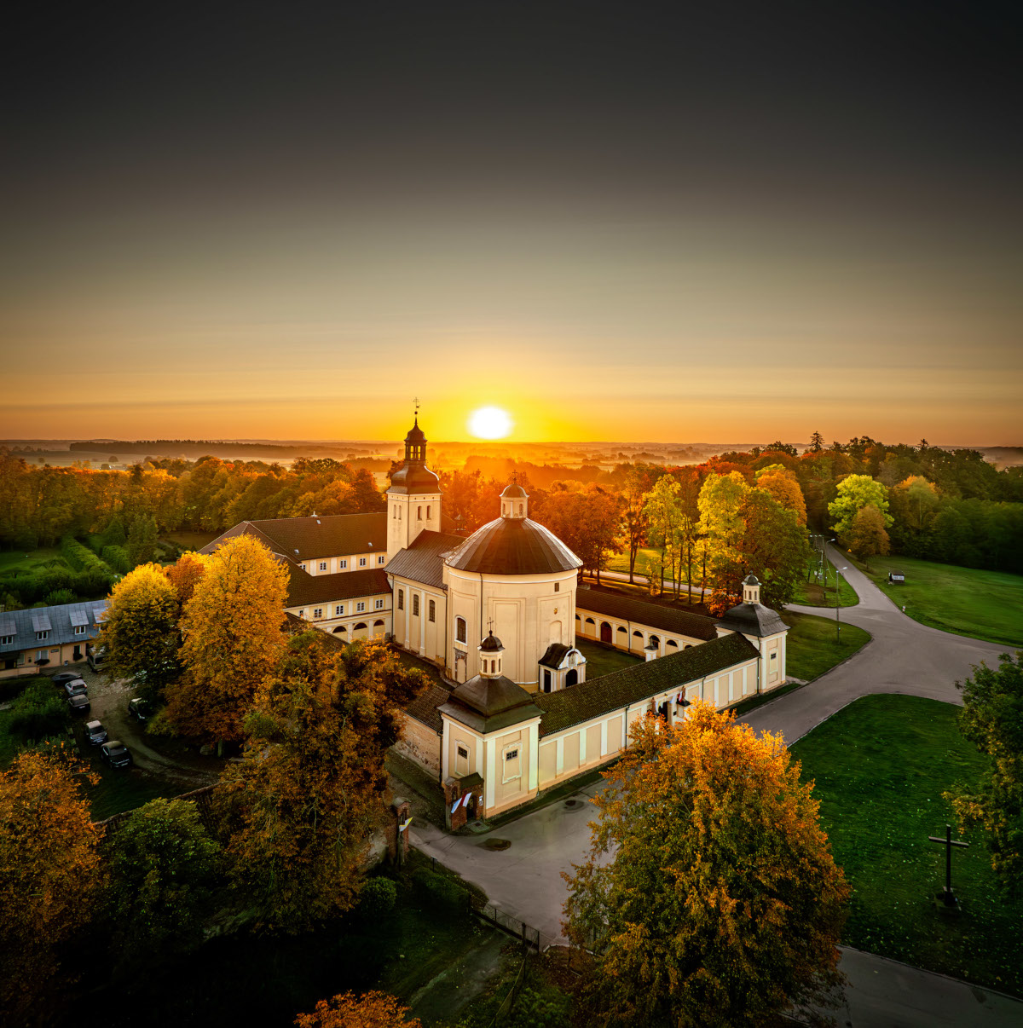 |  |  | 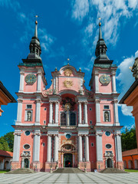 | 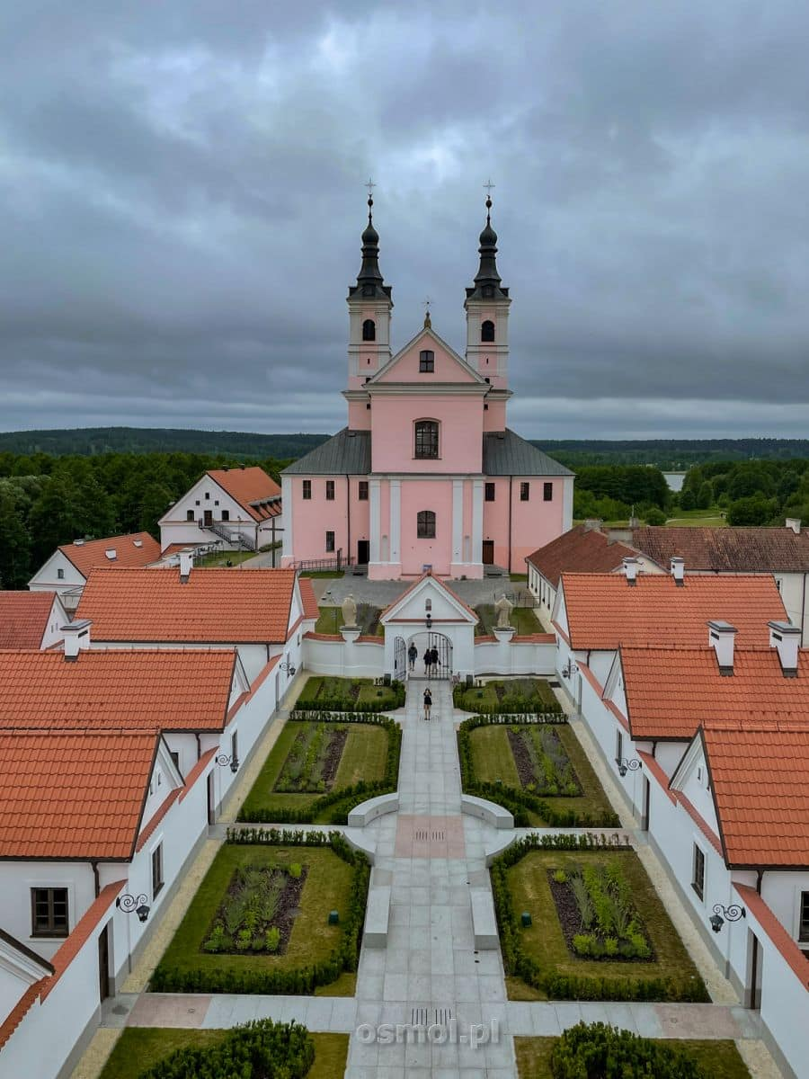 | 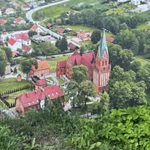
TERMIN:16.08-21.08.2025
Świadczenia w cenie: całość 1890,00 + 20 Euro
•opieka duchowa
•transport komfortowym autokarem ( WC, dvd, klimatyzacja)
•zakwaterowanie ; w Ośrodku Karmel w Augustowie
•wyżywienie w Ośrodku :5 śniadań (szwedzki stół ),5 obiadokolacji (zupa w wazach , drugie danie na półmiskach, deser kompot ) obiad w drodze powrotnej
•ubezpieczenie turystyczne Signal Iduna NNW -10 .000zł
•opłata na Turystyczny Fundusz Gwarancyjny ,Turystyczny Fundusz Pomocowy
• Usługi przewodnickie
• System tour guide
• bilety wstępu do zwiedzanych obiektów (Smolniki, Stańczyki, Wigierska kolej, klasztor Wigry ,Klasztorny Stoczek, Mamerki -
Bursztynowa komnata ,rejs statkiem oraz ok.20 EUR ( rejs do Liszkawy )
Cena nie zawiera:
wydatków własnych

